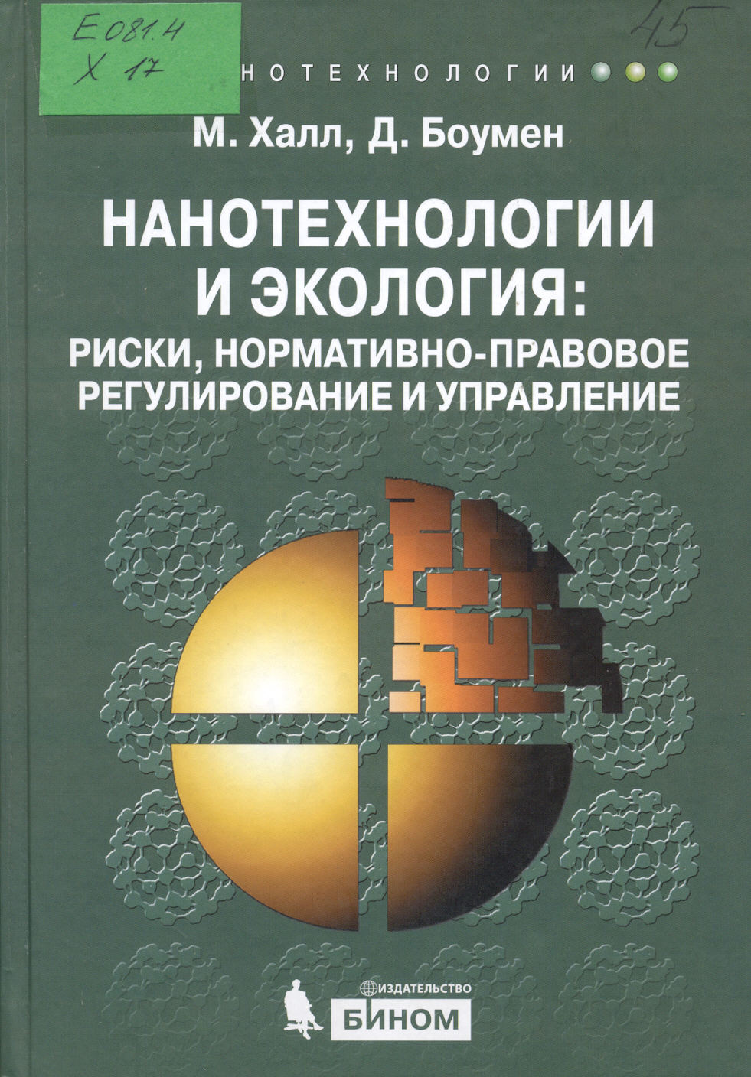
В издании рассмотрена среда нанотехнологической науки и промышленности, связанные с ее развитием вопросы экологии и безопасности. Авторы оценивают различные риски в этой области, дают рекомендации по выбору стратегий для управления их развитием, рассказывают о мерах безопасности, о способах защиты потребителей продуктов нанотехнологий; разбирают основные юридические аспекты. Книга адресована ученым, руководителям компаний, сотрудникам отделов охраны труда и техники безопасности, специалистам государственных регулирующих органов, экспертам-токсикологам, студентам старших курсов.

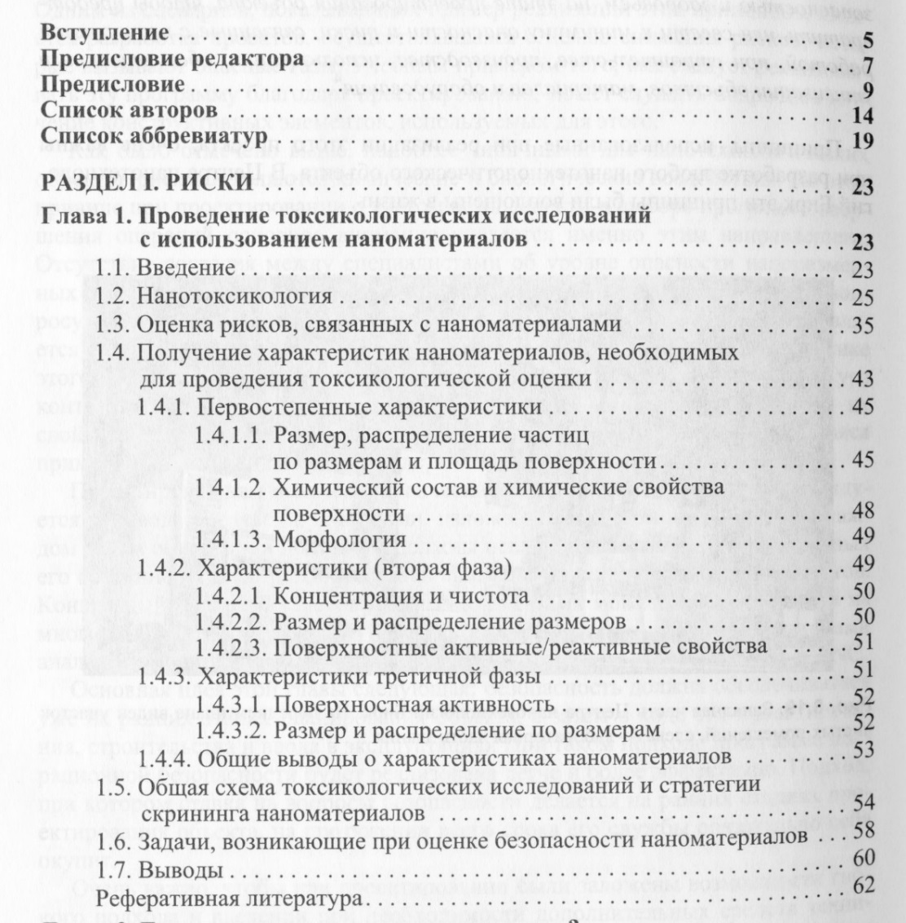
СОДЕРЖАНИЕ
